漕桥小学 “大家访”活动记录表（2021.3）
学校：
教师姓名 | 徐洁 | 班级 |  | 二（3）
家长姓名 | 王英 |  | 学生姓名 | 姚奕扬
家访时间 | 2021.4.16 |  | 家访形式 | 上门家访
家庭详细住址 | 漕桥楼村24号 |  | 联系电话 | 15377300837
学生情况（包括学生在校情况，家庭情况等） | 和父母生活，家长比较关心孩子在校情况。
家访  过程  详细  记录 | - 介绍学校简介，发放宣传手册  - 询问学生在家情况：在家比较听话，尊老爱幼，有时间也会外出亲子活动时间.  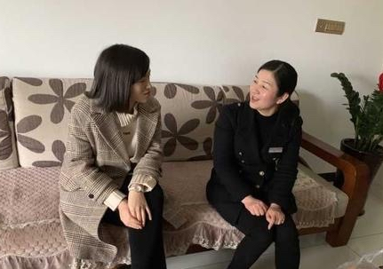  3.告知家长学生在校情况：学习成绩还好，上课认真，有些内向不爱举手回答问题。
家长  诉求 | 暂无诉求

家长签名：王英

